Лабораторная работа № 3

Разработка концепции создания АЭИС

Цель - освоение процессов разработки концепции создания ИС с подготовкой описания концепции и структурной модели системы в форме диаграмм потоков данных.

3.1 Теоретический материал

На стадии разработки создания АС должны быть выполнены работы, позволяющие выработать общие проектные решения по составу будущей автоматизированной системы: состав подсистем, автоматизированных рабочих мест (АРМ), основное содержание базы данных системы, перечень функций, способы обмена данными и др. ГОСТ 34.601 рекомендует для этого проводить “детальное изучение объекта автоматизации и необходимые научно-исследовательские работы (НИР), связанные с поиском путей и оценкой возможности реализации требований пользователя, разработку альтернативных вариантов концепции создаваемой АС и планов их реализации; оценку необходимых ресурсов на их реализацию и обеспечение функционирования; оценку преимуществ и недостатков каждого варианта; сопоставление требований пользователя и характеристик предлагаемой системы и выбор оптимального варианта; определение порядка оценки качества и условий приемки системы; оценку эффектов, получаемых от системы” [1].

3.2 Задание к лабораторной работе

Разработать концептуальную модель автоматизированной экономической информационной системы заданного назначения и оформить отчет.

Содержание задания по разработке концепции создания ИС:

В данной работе необходимо решить часть задач по разработке концепции создания АЭИС:

1. определить состав информационного обеспечения ИС;
2. определить состав и носители данных внешних и внутренних информационных потоков;
3. определить состав подсистем (на основе результатов предыдущих работ);
4. предложить состав автоматизированных рабочих мест (АРМ) каждой из заданных подсистем (одно или более АРМ на каждую подсисте­му);
5. сформулировать оптимизационные задачи (для исполнителей, решающих задачи планирования производства, материально-технического снабжения и т.п.) или функции оперативного формирования данных для контроля значений показателей, характеризующих производственную деятельность и используемых для управления деятельностью предприятия (для руководителей различного уровня);
6. предложить (определить) функции для каждого АРМ; добавить функции решения оптимизационных задач и/или формирования стати­стических данных, тенденций в табличной и графической форме (значений контролируемых показателей) на основе предыдущего пункта;
7. разработать структурную модель автоматизированной системы в форме диаграмм потоков данных (контекстная диаграмма на уровне подсистем, декомпозиция на уровне АРМ для каждой подсистемы);
8. оценить долю данных, которые будут передаваться по сети ЭВМ (в абсолютном значении и в процентах от общего объема данных); долю автоматически формируемых консолидированных отчетов на основе запросов к базе данных системы (в абсолютном значении и в процентах от общего объема данных);
9. сформулировать заключение по результатам разработки;

**3.3 Рекомендации по выполнению задания**

**3.3.1 Определение** состава информационного обеспечения

Информационное обеспечение АС - совокупность форм документов, классификаторов, нормативной базы и реализованных решений по объемам, размещению и формам существования информации в системе.

При разработке концепции создания АС необходимо определить состав данных, которые должны храниться в базе данных (БД) и/или на бумажных носителях.

На бумажных носителях должны храниться:

* документы, для которых Государственными нормативными до­кументами предусмотрено обязательное хранение оригиналов в течение установленного периода времени (личные дела сотрудников, данные о заработной плате и другие);

При выполнении данной работы необходимо предложить основные фрагменты базы данных, используемых отдельными АРМ или совместно (подсистемами, АРМами), т.е. необходимо определить полномочия пользователей по работе с данными, состав которых будет определен на данной стадии проектирования.

На основе отчёта № 2 следует составить таблицу 3.1, в которой указать носители данных для каждого документа, планируемого для использования при функционировании проектируемой АС.

Правила заполнения столбцов:

* в столбце “Регистрация в БД” указать знак “+” только для тех документов, для которых в БД будут сохраняться значения идентифи­цирующих реквизитов (например, номер и дата документа, а также указатель места хранения документа) и некоторых других, состав которых должен быть определён на данной стадии проектирования (например, составитель документа);
* в столбце “Формирование” указать знак “+” для тех документов, которые будут формироваться автоматически, на основе запросов к БД;
* столбцы “Входящий”, “Исходящий” заполняются только для вне­шних информационных потоков.

Для определения составных частей БД ИС следует проанализировать состав и содержание документов, которые планируется хранить в БД (таблица 3.1). Рекомендуется в первом приближении выделить условно-постоянные (справочные) и оперативные (хранящие сведения о первичных документах) данные (оперативные данные содержат даты выполнения операций или оформления документов).

Таблица 3.1 - Данные о хранении документов, используемых в АЭИС

|  |  |  |  |  |  |  |  |  |  |
| --- | --- | --- | --- | --- | --- | --- | --- | --- | --- |
| Документ | | | Информаци­онные потоки | | | | Хранение | | Вывод на принтер |
| Наименование | регистрация в БД | формирование | внешний | внутренний | входящий | исходящий | на бумаге | БД |
| Устав предприятия |  |  | + | + |  | + | + |  |  |
| Договоры на выполнение работ | + | + | + | + |  | + | + | + | + |
| Акт сдачи/приемки продукции на склад | + |  |  | + |  |  |  | + |  |
| Счет на оплату | + |  | + |  | + |  | + | + |  |
| Расчетный лист |  | + |  | + |  |  | + | + | + |
| Итого: | 3 | 2 | 3 | 4 | 1 | 2 | 4 | 4 | 2 |

Например, к условно-постоянным можно отнести следующие груп­пы данных: подразделения предприятия; коммерческие партнеры пред­приятия (контрагенты); банки; должности, которые занимают сотруд­ники; единицы измерения; товарно-материальные ценности (ТМЦ); ва­люты; физические лица; виды работ (технологических операций, ме­дицинских процедур и т.п.); технологическое оборудование (может быть разделено на группы); средства транспорта (могут быть разделены на группы); типы документов; виды хозяйственных операций; разновидности основных средств предприятия и др.

Группы оперативных данных:

* документы, подтверждающие поступление материальных цен­ностей (или основных средств, оборудования и т.п.) с указанием типа, номера и даты документа, вида ТМЦ, количества, цены и других реквизитов;
* документы, подтверждающие расходование материальных цен­ностей (по аналогии с предыдущими данными);
* табели учета рабочего времени с указанием месяца, данных о сотруднике, количестве отработанного времени и др.;
* наряды на сдельную работу (кто, когда, что, по каким расценкам сделал и т.п.);
* платежные поручения (кто, кому, за что, сколько платит и т.п.);
* акты сдачи-приемки готовой продукции и другие.

Конкретный перечень групп данных, характеризующих независимые сущности, зависит от конкретной предметной области и содержания решаемых экономических задач.

В качестве примера рассмотрим декомпозицию информационного потока “Акты сдачи/приемки продукции на склад” (от цеха к складу) для определения состава БД и новых информационных потоков (таблица 3.2).

В результате анализа состава документа “Акт сдачи/приемки про­дукции на склад” (таблица 3.2) можно выделить три группы данных (сущностей для ER-модели): “Подразделения”, “Продукция”, “Акты сдачи/приемки” (в отчете по данной работе такую таблицу можно не приводить, а сделать ссылку на отчет № 2 (таблица 2.8)). Последняя сущность соответствует оперативным данным (таблица 3.3). Если принять, что данные о каждой выделенной сущности сохраняются в отдельном накопителе данных в составе модели ИС (фрагменте БД), то исходный информационный поток должен быть разделен на несколько потоков (рисунок 3.1).

Для справочных данных, общих для различных документов, следует планировать использование одного накопителя (или таблицы БД); например, накопитель “Подразделения” можно использовать для подготовки документов “Акт сдачи/приемки готовой продукции” и “Наряд на выполненные работы”.

Таблица 3.2 - Реквизиты документа

|  |  |
| --- | --- |
| Документ | Реквизиты |
| Акт сдачи/приемки продукции на склад | Подразделение (цех)  Склад  Дата  Название продукции  Количество  Руководитель подразделения  Заведующий складом |

Таблица 3.3 - Декомпозиция документов

|  |  |  |  |
| --- | --- | --- | --- |
| Оперативные данные | Реквизиты | Справочные данные | Реквизиты |
| Акты сдачи/приемки продукции на склад | Дата  Подразделение (ссылка на справочные данные) Продукции (ссылка) Количество Склад (ссылка) | Производственные подразделения | Название Руководитель Номер помещения Телефон |
| Продукция | Название  Единица измерения |
| Наряд на выполненные работы | Дата  Подразделение (ссылка на справочные данные) Продукции (ссылка) Сотрудник (ссылка)  Технологическая операция (ссылка) Количество Расценка Сумма | Производственные подразделения | См. выше |
| Продукция | См. выше |
| Сотрудники | Табельный номер ФИО  Должность |
| Технологическая операция | Наименование технологической операции  Трудоемкость  Расценка |

В результате анализа и декомпозиции документов будет сформирован состав информационного обеспечения проектируемой ИС (таблица 3.4).

Таблица 3.4 - Состав информационного обеспечения АС

|  |  |  |  |
| --- | --- | --- | --- |
| Внемашинное ИО | | Внутримашинное ИО | |
| справочники | документы | справочные данные | оперативные данные |
| Нормативы трудоёмкости | Устав предприятия | Производственные подразделения | Акты сдачи/приемки продукции на склад |
|  | Договоры на выполнение работ | Продукция | Наряд на выполненные работы |
|  |  | Контрагенты | Договоры на выполнение работ |
|  |  | Технологические операции |  |

3.3.2 Разработка структурной модели автоматизированной системы

При разработке структурной модели ИС необходимо параллельно решать проектные задачи 2 - 7, указанные в п. 3.2.

**3.3.2.1Состав и носители данных информационных потоков**

Для обмена данными в рамках автоматизированной системы между подсистемами (между АРМами) в первую очередь должна рассматриваться локальная сеть ЭВМ (ЛВС). При необходимости может использоваться передача документов на бумажных носителях (параллельно со сведениями, передаваемыми по ЛВС), например, если это предусмотрено Государственными нормативными документами по обязательному хранению оригиналов первичных документов (личные дела сотрудников, данные о заработной плате и др.).

Можно предусматривать передачу данных на мобильных машинных носителях (CD, устройствах флэш-памяти), по электронной почте и др. Эти проектные решения влияют на состав и использование базы данных (локальные или общие накопители данных в модели системы). Следует рассмотреть возможности исключения существующих информационных потоков, если необходимые данные могут быть получены автоматически на основе сведений, которые будут храниться в планируемой базе данных (например, ведомость движения материальных ценностей - на основе данных первичных приходных и расходных документов, и данных об остатках на начало учётного периода);

При использовании БД и машинных носителей изменяется состав информационных потоков (ИП), а также изменяются производственные функции сотрудников (необходимо сопровождать БД, должен обеспе­чиваться однократный ввод данных в систему, на среднем и верхнем уровнях системы управления предприятием следует использовать данные, введенные в БД с первичных документов); т.е. после определения информационных потоков необходимо уточнить функции пользователей.

При определении состава внешних ИП автоматизированной системы (рисунок 3.1) можно ориентироваться на следующие типовые варианты:

1. состав и носители данных внешних ИП не изменяются (за ис­ключением способа формирования исходящих документов);
2. состав внешних ИП не изменяется; изменяются форматы и но­сители данных для некоторых (или для всех) ИП, например, “предлагается использовать электронную почту для передачи следующих данных: “Заявка на приобретение товаров”;
3. использовать сайт для регистрации заявок на приобретение про­дукции предприятия;
4. с целью сокращения затрат времени на анализ результатов про­изводственной деятельности планируется добавить ИП с передачей данных по электронной почте; например “Справка об остатках товаров на складах на текущую дату (тип товара, сумма)”.

Сведения о составе информационных потоков и носителей данных, о предлагаемых изменениях рекомендуется представить в форме таблицы 3.5. В последней колонке таблицы можно использовать следующие обозначения:

“н” - новый ИП (новыми, как правило, являются ИП со справочными данными, а также - с дополнительными данными, формируемыми для оперативного анализа производственного процесса),

“+” - изменения в ИП (носитель, содержание),

“-” - отсутствие изменений в ИП и т.п.

При планировании изменений во внешних ИП следует добавить соответствующие сведения в таблицу 3.5.

Таблица 3.5 - Сведения об информационных потоках

|  |  |  |  |  |
| --- | --- | --- | --- | --- |
| Информационные потоки в АЭИС | | | Носители данных (ЛВС, CD, бумага) | Изменения в ИП |
| Идентификатор | Источник | Приемник |
| Акт сдачи/приемки продукции | Цех | Склад | ЛВС | + |
| Подразделения | Отдел кадров | Цех, склад | ЛВС | н |

3.3.2.2 Определение состава и функций подсистем и АРМ

Состав подсистем и состав АРМ каждой подсистемы (количество и функции) предлагается разработчиками ИС на основе анализа содержания, количества и трудоемкости решаемых подсистемой производственных задач, а также объема вводимых и выводимых данных (таблица 3.6); при этом рекомендуется предусматривать решение логически взаимосвязанных задач на одном АРМ; устройства вывода данных (принтер, каналы связи) должны обеспечивать вывод данных установленного объема. В таблице 3.6 нужно указывать количество АРМ с учетом однотипных подразделений.

Функции АРМ должны соответствовать рассмотренным в преды­дущих отчетах производственным задачам, а также включать функции для решения новых, указанных в п. 3.2 задач. По возможности следует предусмотреть автоматизированное решение всех производственных задач, указанных в задании.

При определении автоматизированных функций следует исполь­зовать формулировки, соответствующие возможностям средств авто­матизации; например:

Таблица 3.6 - Состав АРМ

|  |  |  |  |
| --- | --- | --- | --- |
| Подсистема | Общее назначение подсистемы | Тип АРМ | Количество АРМ в подсистеме |
| Бухгалтерия | Бухгалтерский учет заработной платы и материальных ценностей предприятия | АРМ главного бухгалтера | 1 |
| АРМ бухгалтера по учету труда и заработной платы | 1 |
| АРМ бухгалтера по учету материальных ценностей | 2 |
| Склад (включает два склада) | Учет материальных ценностей на складе продукции предприятия | АРМ заведующего складом | 2 |
| АРМ кладовщика | 4 |
| Администрация | Планирование и анализ данных по фонду оплаты труда, производству и реализации продукции | АРМ коммерческого директора | 1 |

* - “регистрация заявок клиентов”; если планируется прием заявок по сети Интернет, то это следует указать в формулировке - “прием и регистрация заявок с использованием сети Интернет”;
* “ввод и редактирование данных о продукции предприятия”;
* “ввод, редактирование и вывод на принтер счетов-фактур исхо­дящих”;
* “просмотр ведомостей движения товаров”;
* “автоматическое формирование ведомости поступления товаров (на основе запросов к БД)”;
* “автоматический расчет основной заработной платы по данным табелей учета рабочего времени”;
* “вывод на принтер следующих документов: “Накладная”, “Рас­четный лист” и т.п.

Дополнительно следует сформулировать одну из оптимизационных задач для заданной предметной области, например:

* задача о назначении (распределение изделий по цехам или по оборудованию с целью максимизации суммарной производительности по выполняемым работам или минимизации себестоимости продукции; приобретение комплектующих у поставщиков с минимизацией затрат на приобретение и доставку и т.п.);
* задача о ранце (формирование плана производства продукции с максимальной суммарной стоимостью продаж при ограничении про­изводственных ресурсов; загрузка уникального оборудования техноло­гическими операциями с минимизацией суммарной продолжительности простоя оборудования и др.);
* задача коммивояжёра (доставка готовой продукции потребителям с минимизацией транспортных расходов; минимизация продолжи­ельности переналадок уникального оборудования).

Если имеющихся данных недостаточно для постановки оптимизационных задач, то следует сформулировать задачу формирования данных для контроля значений плановых показателей, характеризующих деятельность предприятия (сравнения плановых и фактических значений в табличной и графической форме).

Процедуры решения поставленных задач необходимо включить в состав пользовательских функций, соответствующих АРМ (таблица 3.7).

Для сопровождения справочных БД необходимо назначить испол­нителей; при назначении следует учитывать выполняемые производ­ственные функции и место исполнителя в структуре управления. Например, можно поручить сопровождение данных о подразделениях предприятия отделу кадров или бухгалтерии, поскольку этих исполнителей можно отнести к уровню тактического управления, и они должны обладать информацией о структуре предприятия.

Таблица 3.7 - Функции АРМ

|  |  |
| --- | --- |
| Тип АРМ | Функции АРМ |
| АРМ главного бухгалтера | Автоматическое формирование отчета по фонду оплаты труда.  Автоматическое формирование статистического отчета по оплате труда и столбиковой диаграммы по месяцам.  Автоматическое формирование статистического отчета о доходах и расходах в табличной форме и в форме столбиковой диаграммы по месяцам.  Сопровождение справочника должностных окладов |
| АРМ бухгалтера по учету труда и заработной платы | Контроль данных табелей учета рабочего времени.  Расчет начислений по заработной плате.  Расчет удержаний по заработной плате.  Автоматическое формирование расчетных листков |

3.3.2.3Разработка диаграммы потоков данных ИС

Структурную модель ИС рекомендуется построить с применением нотации DFD с использованием программы BPWin.

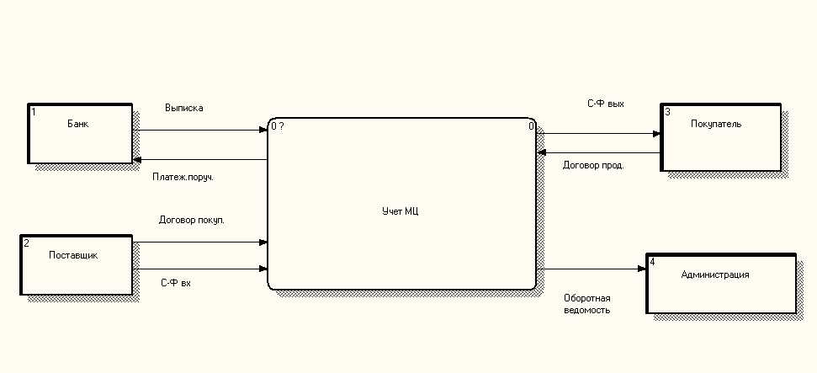

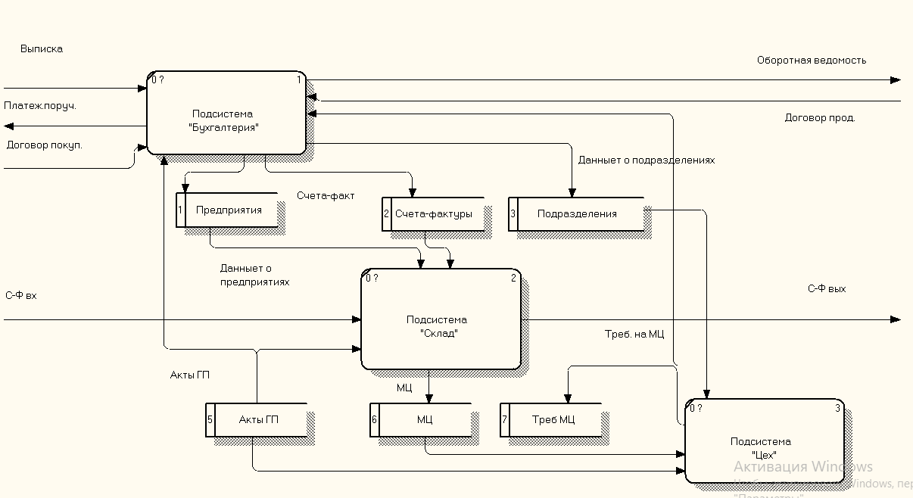

Рисунок 3.1 – Структурная модель

На уровне автоматизированных рабочих мест могут быть пред­ставлены локальные накопители, которые планируется использовать только одним типом АРМ. Как правило, использование локальных накопителей (в рамках разрабатываемой модели) может быть предусмотрено в ИС для работы с внешними данными; например, для хранения данных о договорах с поставщиками товаров. Данные локальных накопителей могут использоваться для формирования первичных документов и консолидированных отчетов. Обобщённые сведения о накопителях данных рекомендуется представить в форме таблицы 3.8.

Таблица 3.8 – Обобщённые сведения о накопителях данных

|  |  |  |  |  |
| --- | --- | --- | --- | --- |
| Общие для всех подсистем НД | Общие в составе подсистем НД | | Локальные НД | |
| Подсистема | НД | АРМ | НД |
| Предприятия Подразделения Акты ГП | Бухгалтерия | Банковские операции.  Оборотные ведомости | Главный бухгалтер | Договоры |
|  |  |  |  |
|  |  |  |  |

В случае если DFD на уровне подсистем содержит слишком много объектов и информационных потоков, что затрудняет анализ структуры системы, можно провести последующую декомпозицию, для отдельных процессов обработки данных, рассмотренным при проведении предпроектного анализа (см. отчет № 2), например:

1. планирование поставок продукции (подготовка договоров на поставку, оформление счетов на оплату или платежных поручений),
2. реализация поставок (проверка и регистрация оплаты, оформление счетов-фактур, накладных),
3. формирование отчетов о результатах торгово-закупочной дея­тельности.

Общие сведения о предлагаемых полномочиях пользователей по работе с различными группами данных можно представить в форме таблицы 3.9,

где “r” - данные можно только читать,

“w” - данные можно редактировать (для каждой группы данных должен быть указан исполнитель, имеющий право редактирования).

Таблица 3.9 - Планируемые полномочия пользователей

|  |  |  |  |  |
| --- | --- | --- | --- | --- |
| Группы данных  (БД) | Подсистема или АРМ | | | |
| Отдел кадров | Производственное подразделение | Бухгалтер по расчету зарплаты | Администрация |
| Сотрудники | w | r | r | r |
| Табели учета рабочего времени | - | w | r | - |
| Заработная плата | r | r | w | r |

В приводимом примере на уровне АРМ в подсистеме “Бухгалтерия” планируется использовать локальные накопители данных (“Договора”, “Банковские операции” и “Оборотные ведомости”) для хранения сведений о договорах с поставщиками и покупателями, об операциях по банковскому счету предприятия, об обороте денежных средств; эти данные совместно с другими будут использоваться для формирования консолидированных отчетов (в примере - “Оборотных ведомостей”). Однонаправленные стрелки обозначают возможности записи или чтения данных, двунаправленные - возможности редактирования (сопровождения) соответствующих данных в БД.

Накопитель “Оборотные ведомости” предназначен для хранения первичных данных, формируемых средствами АРМ бухгалтера, и окон­чательных отчетов, формируемых средствами АРМ главного бухгалтера.

При оформлении ДПД рекомендуется выделять цветом компоненты, имеющие какую-либо специфику (для обеспечения наглядности при проведении анализа ДПД), например, пометить темным цветом локальные накопители.

**3.3.3 Оценка объемов, передаваемых по ЛВС данных**

Для сопоставления объемов данных, которые планируется передавать по сети ЭВМ, с общим объемом передаваемых данных следует использовать результаты расчетов, представленные в отчете № 2 по форме таблицы 2.4б методических указаний к практическим работам. Величина R (3.1) показывает долю данных (в процентах), которую планируется предавать по сети ЭВМ,

(3.1)

где m - количество подсистем,

liЛВС - количество исходящих информационных потоков i-й под­системы, использующих ЛВС для передачи данных,

li - общее количество исходящих информационных потоков i-й подсистемы, включая внешние,

vij - оценка объема документа (данных) в потоке от i-й подсистемы

• »_/ к j-й ,

fij - оценка частоты передачи документа (данных) в потоке от i-й подсистемы к j-й,

kjj - количество однотипных информационных потоков.

Аналогично можно оценить долю отчётов, которые будут форми­роваться автоматически на основе запросов к базе данных.

**3.4 Содержание отчета по разработке концепции создания ИС**

Отчет по лабораторной работе должен быть оформлен согласно требований ДВФУ и состоять из следующих структурных элементов:

1. титульный лист;
2. введение;
3. текстовая часть;
4. заключение;
5. литература

Текстовая часть отчета должна включать пункты:

1. содержание информационного обеспечения автоматизированной системы;
2. состав подсистем и АРМ ИС;
3. оптимизационные задачи (и/или задачи формирования статистических данных, плановых и фактических значений контролируемых показателей);
4. функции АРМ;
5. Структурная модель и состав информационных потоков и носителей данных;
6. полномочия пользователей (АРМ) по работе с данными;
7. выводы.

В разделе “Выводы” должна быть приведена оценка достоинств и недостатков разработанной концепции ИС (при этом рекомендуется учитывать требуемые затраты программных, технических, информационных, временных, финансовых, кадровых ресурсов при создании и эксплуатации ИС; влияние применения БД, архитектуры информационной системы на производительность труда специалистов; рекомендуется отметить, при работе с какими ИП и при решении каких задач можно ожидать повышение производительности труда, сокращение затрат времени на передачу данных, формирование отчетов и т. п.).

Например: “По сравнению с неавтоматизированной обработкой данных должны произойти следующие изменения:

* добавятся информационные потоки (“Товары”, “Предприятия”...),
* часть данных (“Акты сдачи/приёмки продукции”) будет пе­редаваться по сети ЭВМ (… % от общего объема данных),
* будет обеспечен однократный ввод в систему справочных данных (“...”,….), которые используются при вводе оперативных данных и формировании отчетов,
* отчеты (“…”, “...”, объем которых составляет …% от общего объема данных) будут формироваться автоматически (на основе запросов к БД).

Должно произойти повышение производительности труда сотруд­ников подразделений “...”, “…” за использования ЛВС для обмена дан­ными (… % от общего объема данных), автоматического формирования отчетов (… % от общего объема данных), сокращения затрат времени на ввод оперативных данных”.

3.5 Контрольные вопросы

1. Каковы цели и задачи разработки концепции создания АЭИС?

2. Каков состав информационного обеспечения ИС?

3. Какова методика определения состава информационных потоков в автоматизированной информационной системе?

4. На какие группы данных следует разделить всю совокупность данных, обрабатываемых в АЭИС?

5. Какие данные должны храниться на бумажных носителях?

6. Какие изменения могут быть сделаны в информационных потоках при создании АЭИС по сравнению с исходной ИС?

7. Приведите примеры оптимизационных задач, для решения которых в состав АЭИС предлагается включить компоненты информационного и программного обеспечения?

8. Какие накопители данных следует располагать на уровне подсистем? На уровне АРМ?

9. Как рекомендуется назначать полномочия пользователей по работе с данными?

10. За счет чего (каких свойств или зависимостей) можно сократить количество исходных информационных потоков?

11. Как оценить объём данных, которые планируется передавать по локальной сети ЭВМ